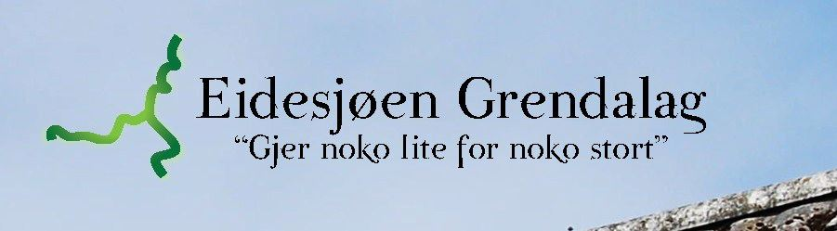

Sak 6.

Innkomne forslag for 2021

Det er ikke kommet inn forslag til styret innen fristen 8. mars 2021.03.10

